ภาคผนวก จ

ภาพกิจกรรมการจัดการเรียนการสอนบทเรียนบนเว็บแบบกระบวนการแก้ปัญหาเชิงสร้างสรรค์ที่ส่งเสริมความคิดสร้างสรรค์ สำหรับ
นักเรียนชั้นมัธยมศึกษาปีที่ 1

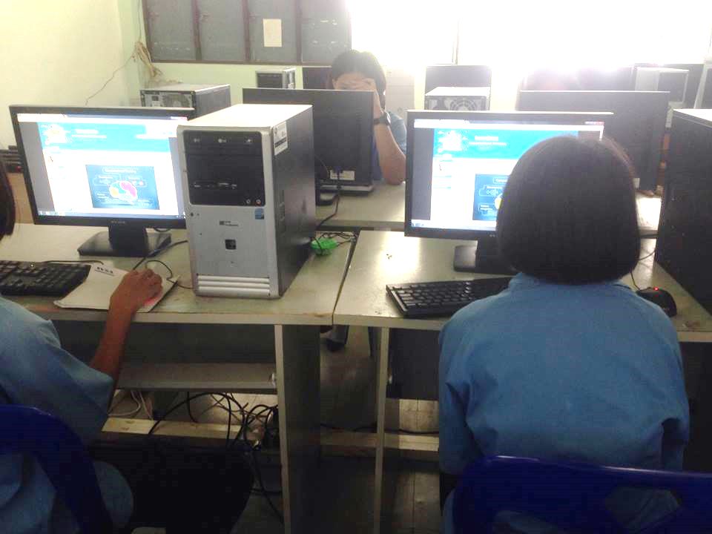
ภาพที่ จ.1 นักเรียนเข้าใช้บทเรียนบนเว็บที่สร้างขึ้น

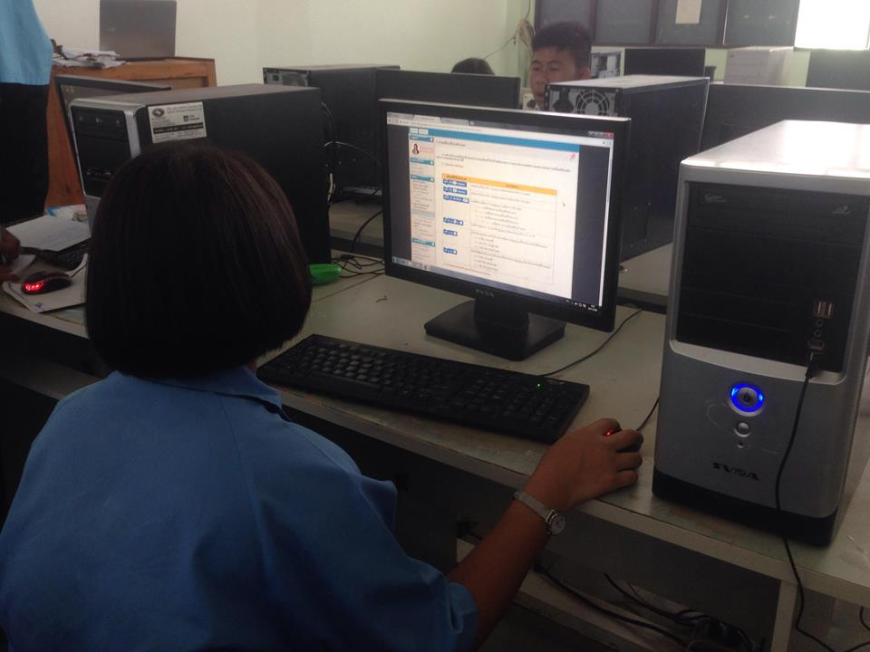
ภาพที่ จ2 นักเรียนร่วมกันคิดเพื่อหาคำตอบของบทเรียนบนเว็บที่พัฒนาขึ้น

